RH-31 — Ce qui reste visible
Fiche d'exercice Magpie · Lot A — Découverte des composants natifs
Thématique | RH1 · Interface et navigation Rhino
Référence au référentiel | REF-005, REF-006
Compétence visée | Distinguer la visibilité d'un objet de celle de son calque, deux mécanismes qui produisent le même symptôme.
Case Bloom (révisée) | Analyser × conceptuelle
Niveau | Débutant
Durée cible | 12 minutes
Prérequis | RH-06
Mode de validation | SingleValue — tolérance 0
Solution de référence | 8 composants
Version | v0.5-260902 — Ind. C — 01/09/2026
Conception | magpie-conception-exercices v2.3

SUJET
Compétence visée
Distinguer la visibilité d'un objet de celle de son calque, deux mécanismes qui produisent le même symptôme.
Contexte
Un objet qui n'apparaît pas peut être masqué, ou reposer sur un calque éteint. Le remède n'est pas le même, et « Montrer tout » ne règle que le premier cas.
Énoncé
L'inventaire donne, pour dix-huit objets, leur groupe, la visibilité de leur calque et leur propre état de masquage. Donnez le nombre d'objets réellement visibles à l'écran.

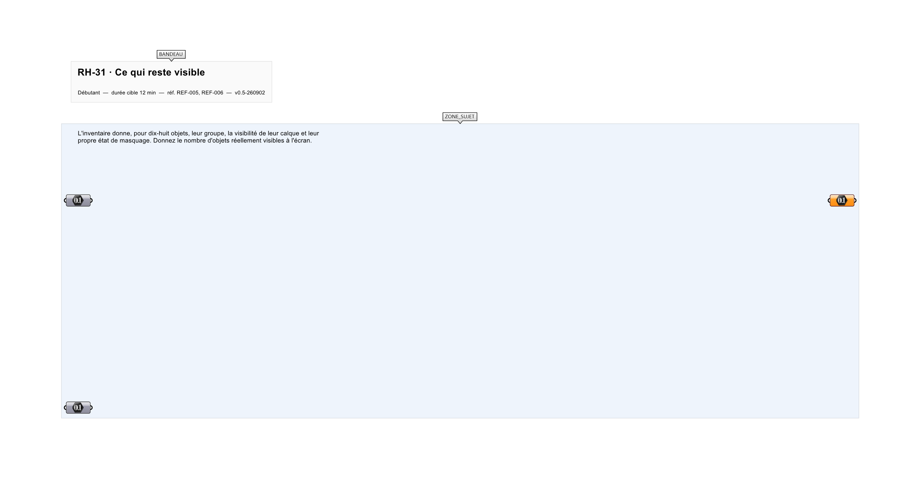
Le canvas à l'ouverture de RH-31_sujet.gh : les données fournies et le paramètre REPONSE.
Ce qui vous est fourni
L'inventaire des dix-huit objets et de leurs trois attributs.
Ce qui est attendu
10 objets sont réellement visibles.
Branchez votre résultat sur le paramètre REPONSE. La correction compare cette sortie en mode SingleValue.
La consigne ne nomme aucun composant, et c'est délibéré : nommer l'outil reviendrait à donner la réponse. Ce lot n'autorise que des composants natifs de Grasshopper pour Rhino 8 — aucun plugin tiers n'est nécessaire.
Barème
1 point si le compte est exact.
Le corrigé fait l'objet d'une fiche distincte, remise après validation ou en fin de séance.

